Content campagneweek ‘Zien drinken, doet drinken’ sociale media
Onderstaande content posten wij voorafgaand aan en in de campagneweek. De campagneweek loopt van 3 t/m 7 november 2025.

Oproep aan deelnemers: Help mee het bereik van de campagneboodschap te vergroten door o.a. deze boodschap te delen op jullie online en offline kanalen, zoals: berichten plaatsen op jullie sociale media, in huis-aan-huis bladen, een email te sturen naar ketenpartners of zorg- en onderwijsprofessionals.
Context
Niet iedereen is bekend met de campagneweek ‘Zien drinken, doet drinken’. Daarom kan het handig zijn om af en toe wat context toe te voegen aan de social media posts die je deelt.

Bijvoorbeeld:
Met behulp van campagne ‘Zien drinken, doet drinken’ willen we ouders bewust maken van de invloed die zij hebben op de beeldvorming over alcohol en het latere drinkgedrag van kinderen. Dus geen alcohol drinken als er kinderen bij zijn.

Voor het gemak delen we hieronder de meest impactvolle berichten van vorig jaar met je.

Content uitwerking
Hierbij onze planning, zodat zichtbaar is wat wanneer door ons gepost wordt op onze kanalen.

Handig om te weten! Op Facebook & X kunnen de links naar de Youtube filmpjes gebruikt worden. Voor Instagram verwijs je naar de filmpjes op de website. Gebruik dan LinkinBio of Manychat om link toegankelijk te maken. Alle afbeeldingen kun je vinden op onze download pagina.

 |  | FB | IG | LI | X
A | Ma 29 sept - Aankondiging (materiaal) ZDDD | x | x | x
B | Ma 6 okt - Alcoholreclame (video) | x | x
C | Ma 13 okt - Startleeftijd 12,9 jaar | x | x
D | Ma 20 okt nov – Mag ik dan helemaal geen alcohol meer? | x | x
E | Ma 27 okt – Kinderverjaardag | x | x
F | Ma 3 nov - Alcohol Marketing (video) | x | x
G | Wo 5 nov – Ouders over alcohol drinken (video) | x | x

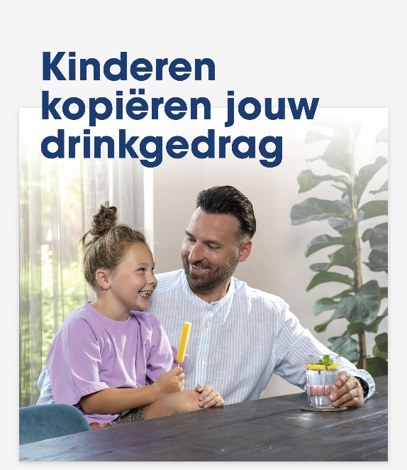
Aankondiging campagne ZDDD (A)

Van 3 tot en met 7 november is het weer zover. Dan start de campagne ‘Zien drinken, doet drinken’. Tijdens deze weken willen we ouders bewust maken van hun alcoholgebruik rondom hun kinderen.

𝗛𝗲𝗹𝗽 𝗷𝗶𝗷 𝗺𝗲𝗲 𝗼𝗺 𝗵𝗲𝘁 𝗯𝗲𝗿𝗲𝗶𝗸 𝘃𝗮𝗻 𝗱𝗲𝘇𝗲 𝗯𝗼𝗼𝗱𝘀𝗰𝗵𝗮𝗽 𝘁𝗲 𝘃𝗲𝗿𝗴𝗿𝗼𝘁𝗲𝗻?
Jij kunt helpen door op onze berichten te delen of zelf met de materialen uit de toolkit aan de slag te gaan. Kijk op onze website www.ziendrinkendoetdrinken.nl voor meer informatie en de toolkit!

Alcoholreclame (B)
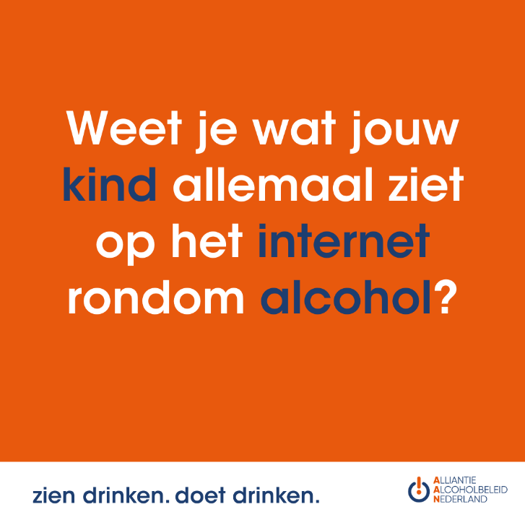
NL - Alcoholreclame; Uw kind ziet meer dan u denkt
EN - https://www.youtube.com/watch?v=6DKHsSn9sLo

Veel ouders weten niet wat hun kind allemaal ziet op het internet. Hoe zit dit met alcohol?
#ziendrinkendoetdrinken #AAN #alcohol #alcoholreclame #alcoholmarketing #mediawet #mediawijsheid #opvoeding

Voor FB: toevoegen video
Voor instagram, kun je deze afbeelding gebruiken =>

12,9 jaar (C)
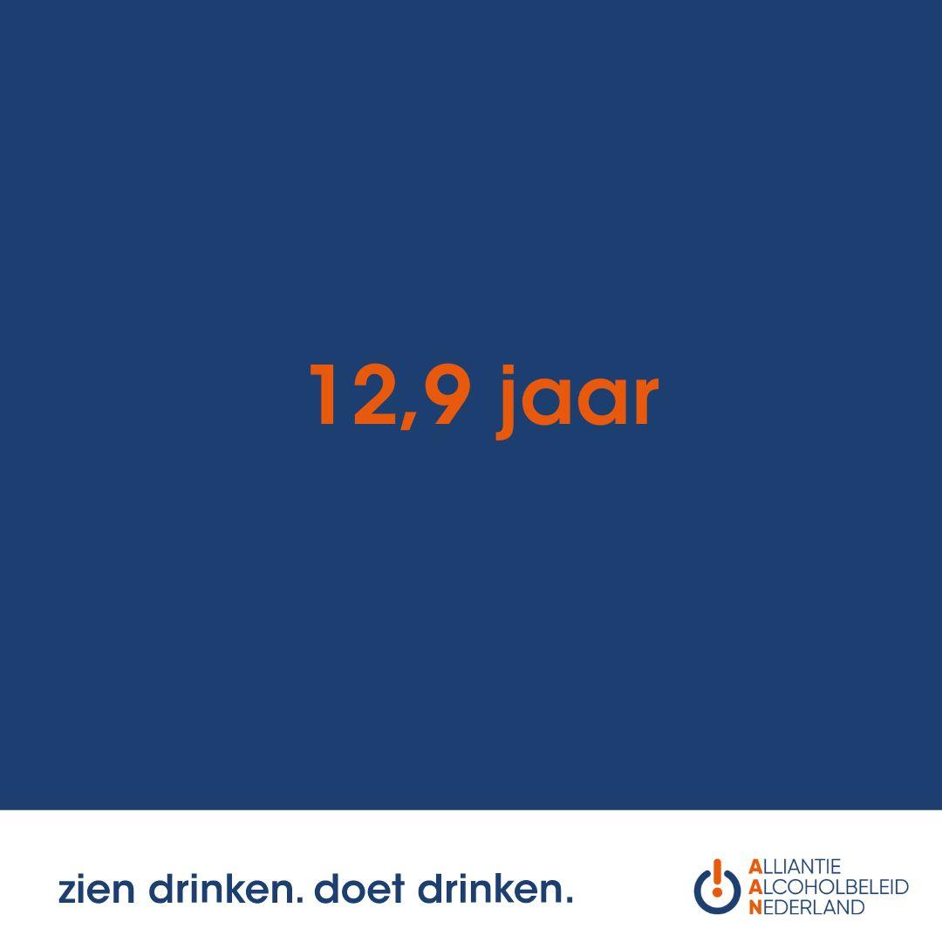
De gemiddelde leeftijd waarop jongeren voor het eerst alcohol drinken is 12,9 jaar. Had jij deze leeftijd verwacht?

Vorige maand zijn de resultaten van het onderzoek uit 2023 bekend geworden. Daar blijkt inderdaad uit dat leerlingen van 12 t/m 16 jaar van het voortgezet onderwijs die drinken, zeggen dat zij hun eerste slokje op 12,9 jaar dronken. Bij het vorige Peilstationsonderzoek in 2019 was dat nog 13,3 jaar. (Bron: Trimbos Peilstationsonderzoek 2023)

FB: Bekijk de resultaten van de Peilstationsonderzoeken op de Trimboswebsite
IG: Peilstationsonderzoeken zijn te vinden in via www.trimbos.nl

#ziendrinkendoetdrinken #AAN #alcohol #opvoeding #jongeren

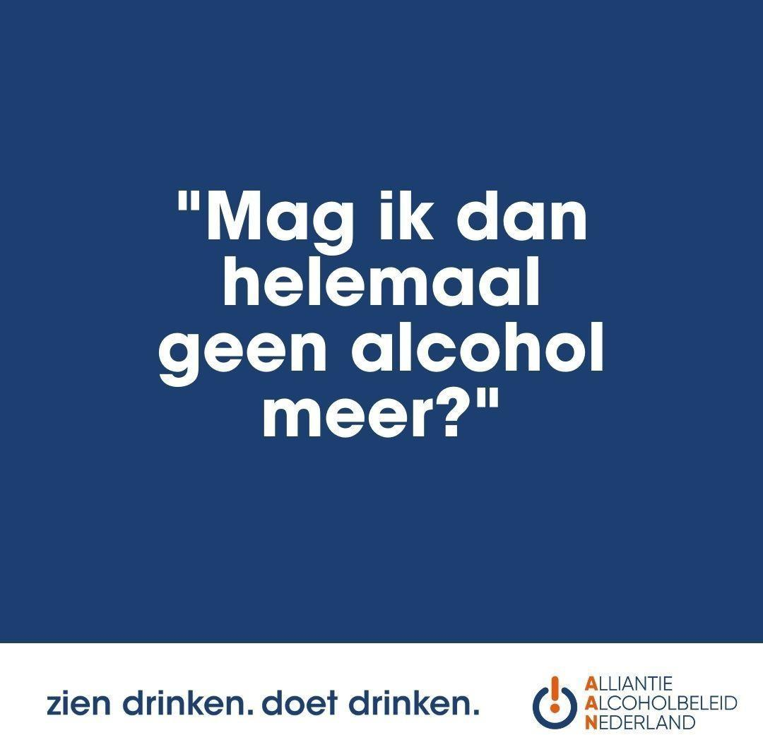
Vraag – Mag ik dan helemaal geen alcohol meer? (D)
Een vraag die ons regelmatig wordt gesteld. Ons antwoord: Jawel, dat is een keuze die je zelf maakt.
Wil je de kans vergroten dat je kind geen alcohol gaat drinken of pas op latere leeftijd begint? Dan helpt het om als ouder niet te drinken in het bijzijn van kinderen. Uit onderzoek blijkt dat het zien drinken van ouders, invloed heeft op het toekomstige alcoholgebruik van kinderen.
Een oplossing: drink een glas wijn als de kinderen op bed liggen in plaats van tijdens het eten.
Welke alcoholnorm geef jij je kinderen mee?
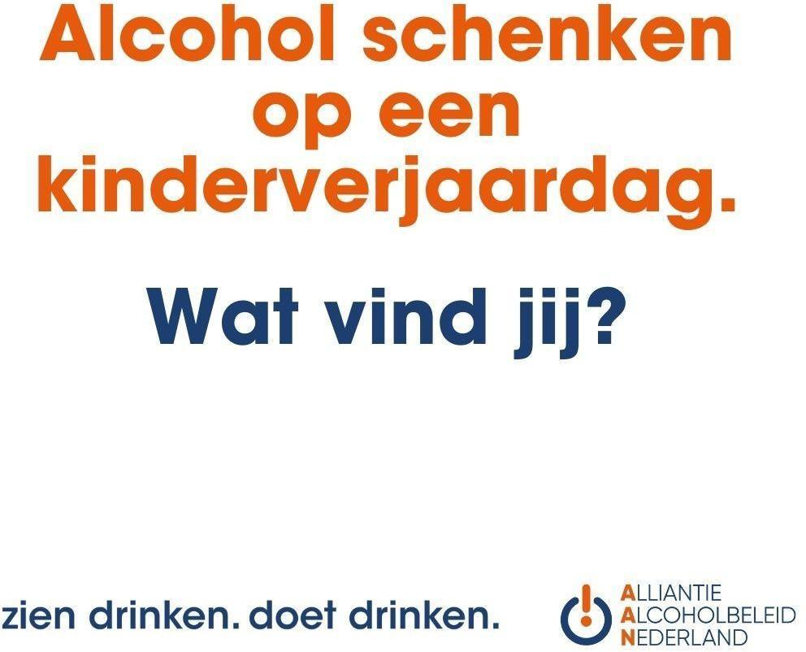
#ziendrinkendoetdrinken #AAN #alcohol #voorbeeldgedrag #wijntje

Kinderverjaardag (E)

Wat geef jij bij een stuk taart?

#ziendrinkendoetdrinken #AAN #alcohol #kinderfeestje #kinderverjaardag

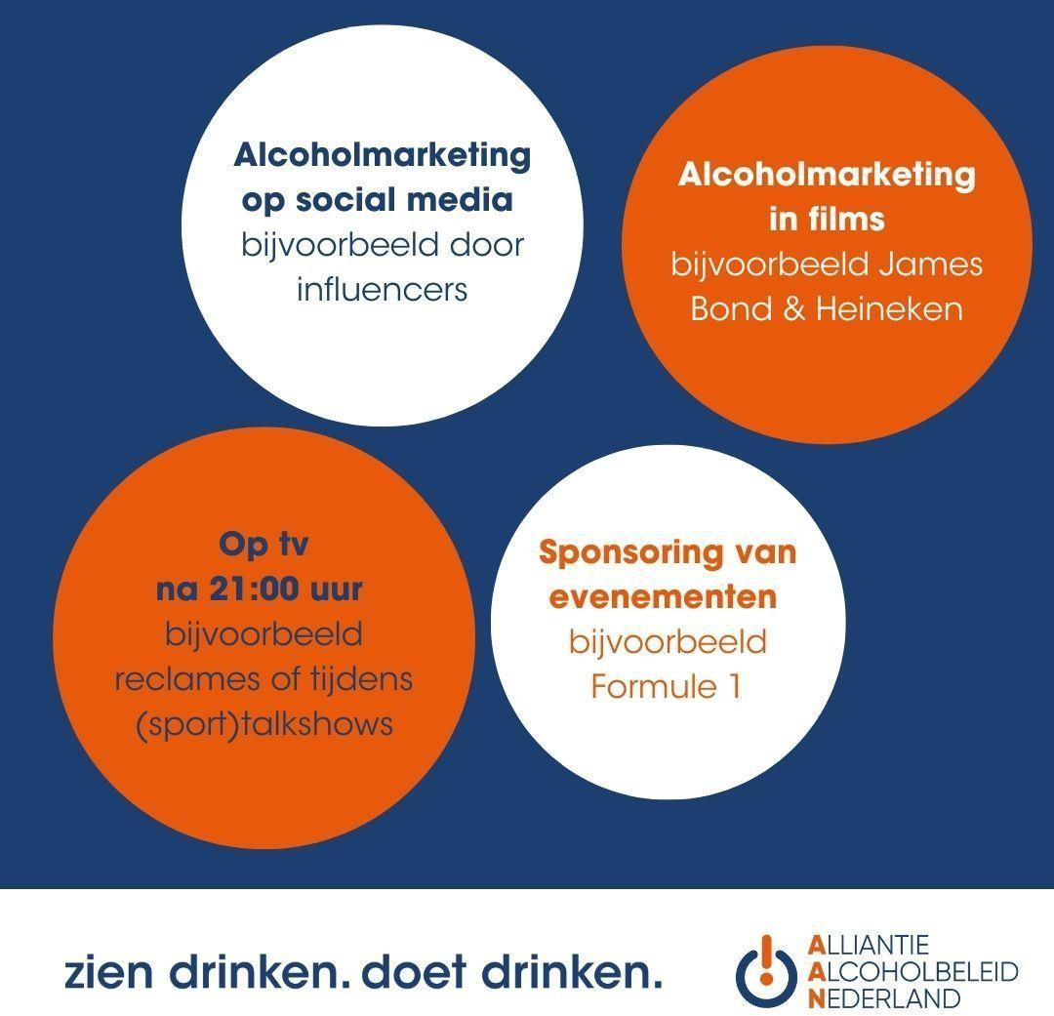
Alcoholmarketing (F)

Volgens de Mediawet is alcoholreclame op tv en radio niet toegestaan tussen 06:00 en 21:00 uur, maar veel kinderen zien nog steeds veel alcohol voorbij komen door slimme marketing. Dit zijn vier voorbeelden, maar er zijn er nog meer.
FB: toevoegen filmpje ‘alcoholreclame’ (https://youtu.be/5oS6Q2Dmt48)

#ziendrinkendoetdrinken #AAN #alcohol #alcoholreclame #alcoholmarketing #mediawet

Video Ouder interview over alcohol drinken als je kind erbij is (G)
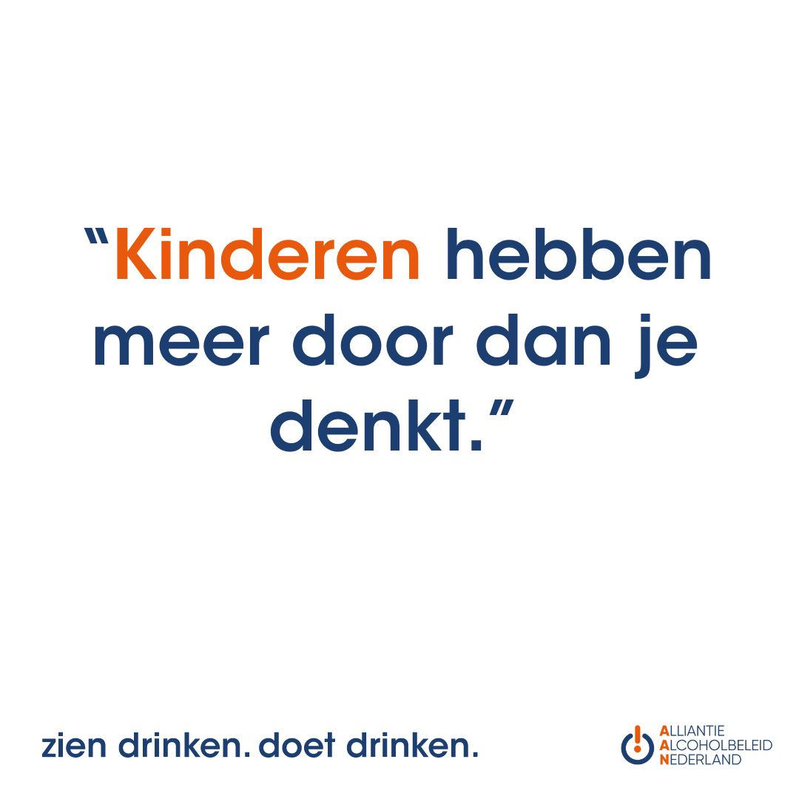
Hoe gaan andere ouders om met het drinken van alcohol waar hun kind bij is? Welk voorbeeld geef jij mee aan je kind?
Wist je dat….als je drinkt in het bijzijn van je kind, je de kans vergroot dat je kind eerder en meer gaat drinken dan als je dat niet doet?
Bekijk de video
IG: link in de bio voor de video + afbeelding hiernaast
FB: link naar video https://youtu.be/voLHRh30u-c
#ziendrinkendoetdrinken #AAN #alcohol #opvoeding #jongeren #ouderschap #tieners #pubers #puberbrein

